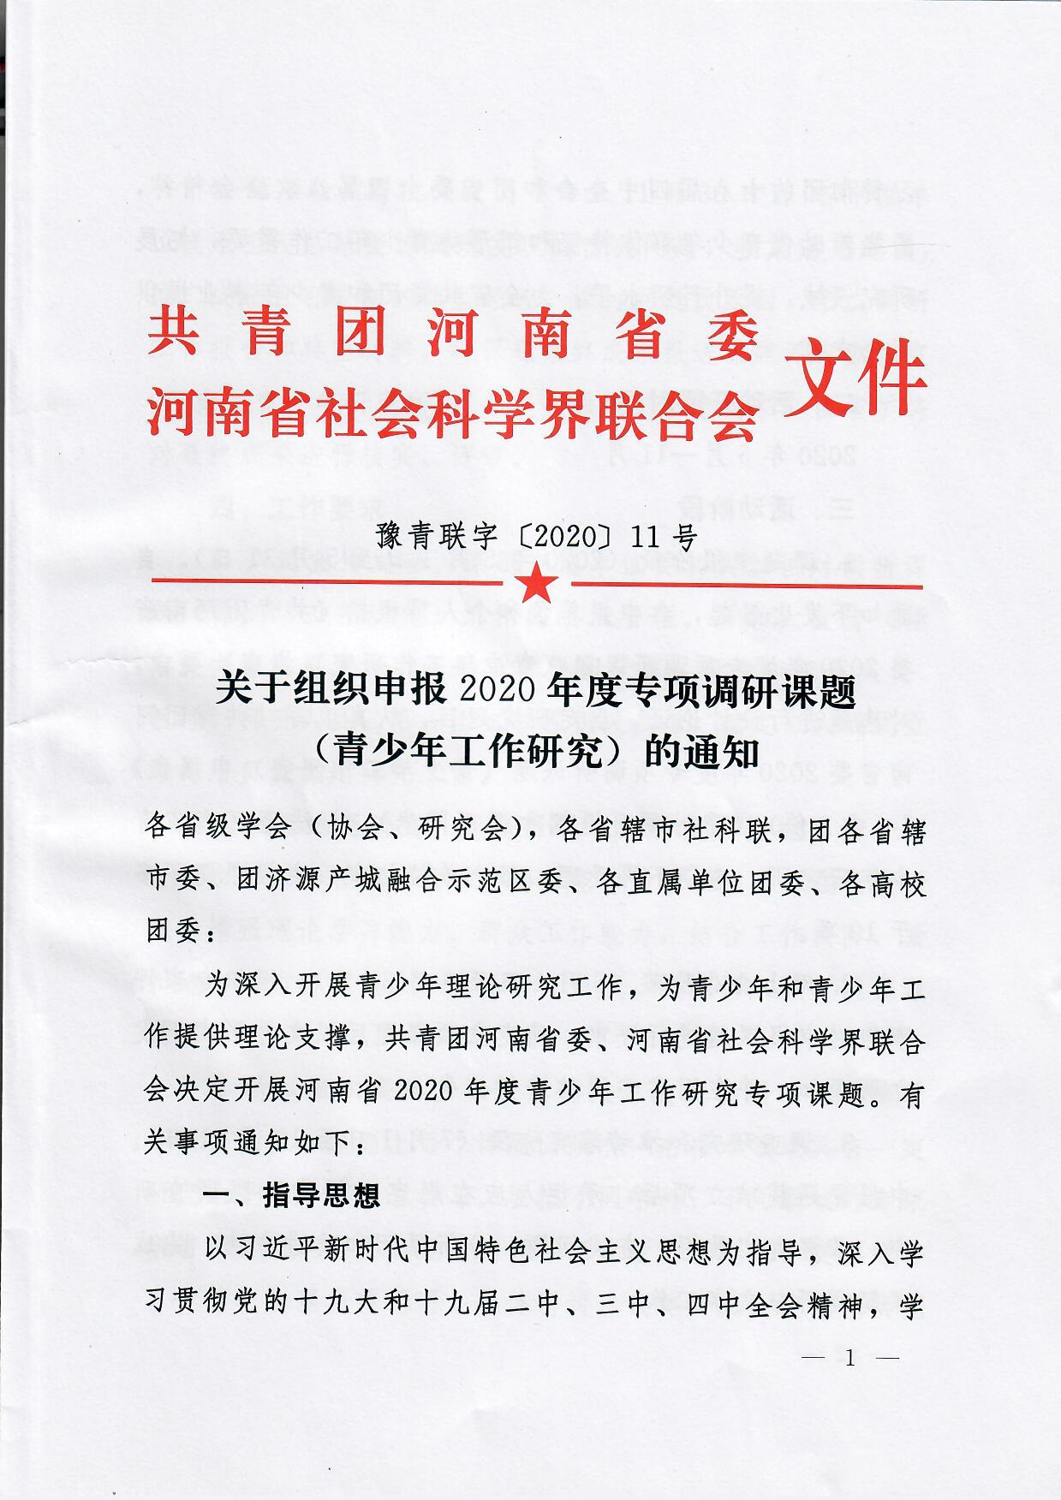
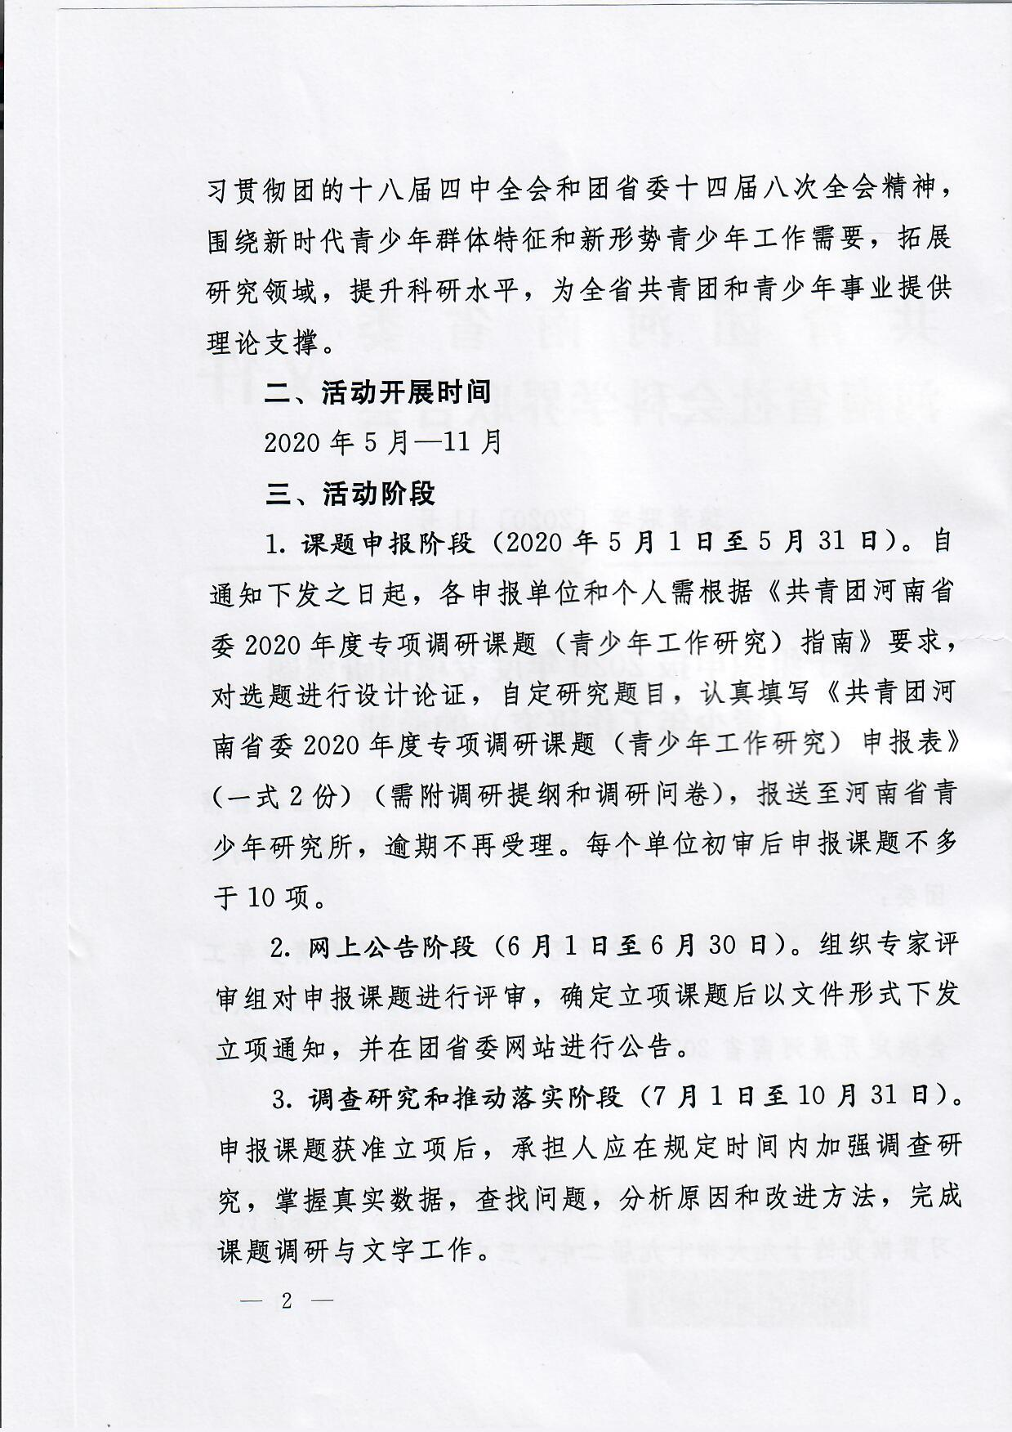
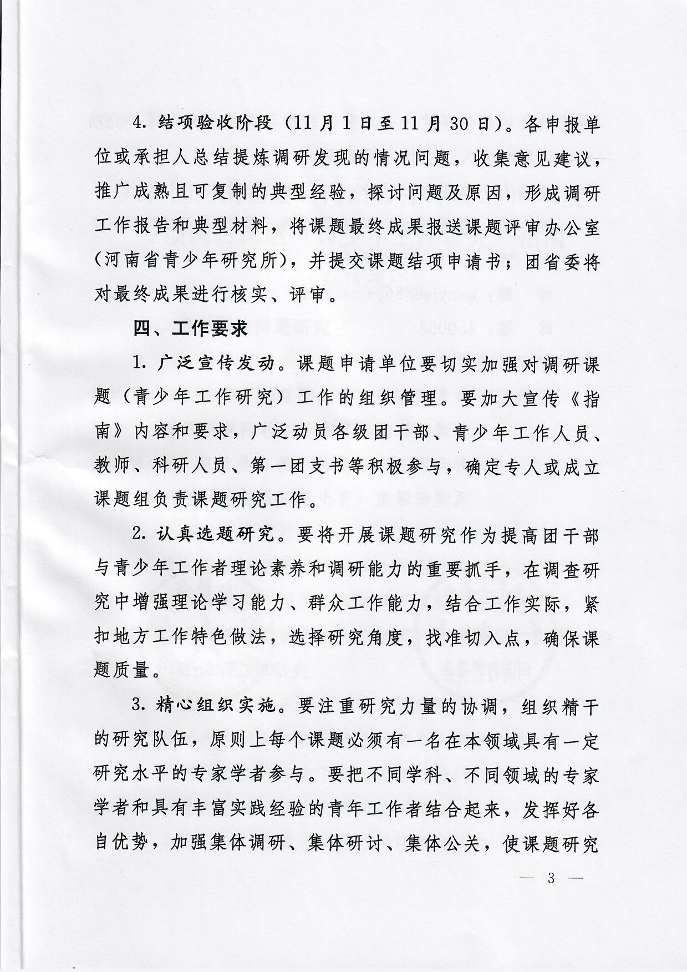
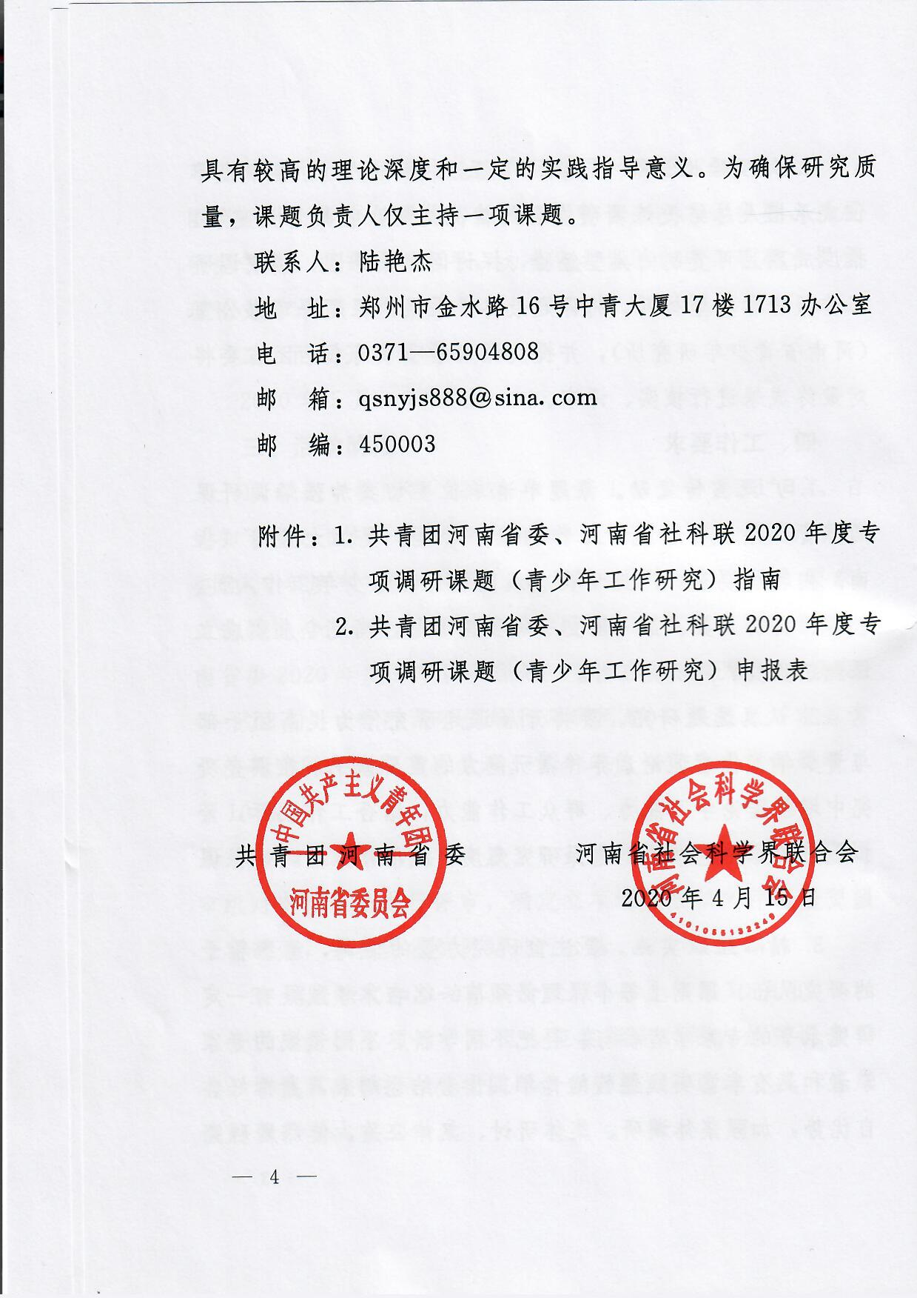

共青团河南省委、河南省社科联2020年度专项调研课题（青少年工作研究）指南
（共18项）

一、重大理论问题研究
1．习近平总书记关于共青团和青年工作重要思想研究
2．河南青年运动重大历史事件与历史经验研究
3．五四精神在当代河南青年的传承和发展
4．《新时代爱国主义教育实施纲要》与青少年发展研究
二、青少年发展研究
1．全面建成小康社会中的青年发展评估分析
2．重大公共突发事件中的青少年心理及行为分析
3．青少年的社交媒体使用与意见表达调查分析
4．少先队员阶梯式政治启蒙要素和路径研究
三、青少年工作研究
1．在青少年中传承红色基因的实践探索
2．新时代中国人口变化趋势对青年发展的影响
3．新冠肺炎疫情影响下促进青年就业的政策建议
4．培育新型青年职业农民的政策建议
5．共青团夯实基层基础的可持续路径研究
6．进城务工青年的社会融入现状分析
7．加强灵活就业青年社会保障的政策建议
8．当前大学生的价值观念与行为模式研究
9．落实《河南省中长期青年发展规划（2019-2025年）》监测指标研究
10．共青团长期参与脱贫行动工作研究

附件2

共青团河南省委、河南省社科联2020年度
专项调研课题（青少年工作研究）申报表

课 题 名 称________________________________

课 题 负 责 人________________________________

负责人所在单位________________________________

通 讯 地 址________________________________

填 表 日 期________________________________

填 表 须 知

一、本表所填各项内容须打印，语言应规范，所有引文、资料、数据应注明出处。
二、申报表报送一式两份；栏目空格不够时，可另行加页。
三、每项课题负责人仅限一名；课题组成员一般不得超过6人(含负责人)。
四、为便于联系，课题负责人工作单位、联系电话及通讯地址须详细填写。

一、简况
课题名称
主 题 词
负责人姓名 |  |  |  | 性别 |  |  | 民族 |  | 出生日期 |  | 年 月 日
行政职务 |  |  |  | 专业职务 |  |  |  |  | 研究专长
最后学历 |  |  |  |  |  |  | 最后学位
工作单位 |  |  |  |  |  |  |  |  | 电话 | 办 宅
 |  |  |  |  |  |  |  |  |  | 手机
通讯地址 |  |  |  |  |  |  |  |  | 邮政编码
主  要  参  加  者 | 姓名 | 性别 | 出生年月 |  | 专业职务 |  |  |  | 工 作 单 位
二、课题设计论证
1．选题：本项目研究现状述评、选题意义。2．内容：本项目研究的主要思路、框架设计。3．价值：本项目创新程度、应用价值（前3部分逐项填写，不超过3000字）。4.调查问卷：拟开展调研问卷的设计提纲和调研问卷（有调研提纲和调研问卷的予以立项，另附页）

三、有关方面意见
项目负责人所在单位意见

单位公章 年 月 日
立  项  评  审  意  见 | 专家组评审意见  组长签字：  年 月 日
 | 省社科联审批意见  公 章  负责人签字：  年 月 日 | 共青团河南省委审批意见  公 章  负责人签字：  年 月 日

